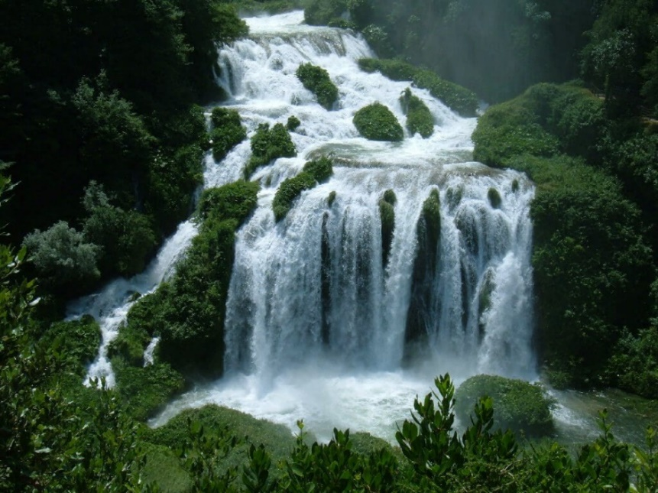
Booking TEL +39 06 45 67 75 32
info@evasionicral.com - www.evasionicral.com
Offerta per FAMIGLIE
Pacchetto 6 giorni - 5 notti
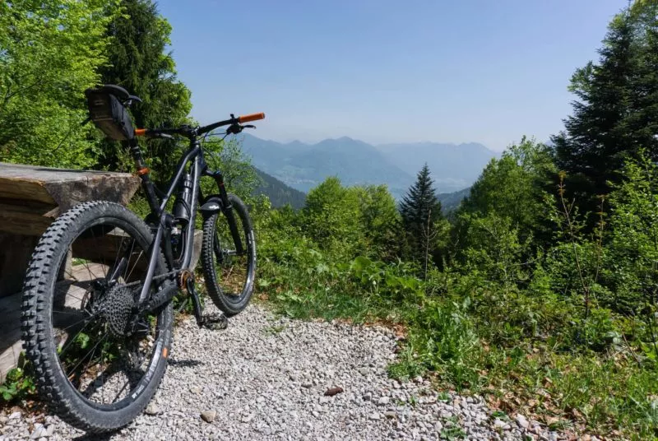
Valnerina
Sport e Natura

Quota di partecipazione min 2 € 750,00 pp
Quota di partecipazione min 4 € 680,00 pp
Suppl. Alto livello su richiesta
INCLUSO:
- Le attività elencate nel programma (il noleggio bike è escluso Tariffe MTB€ 30,00 – EBIKE € 40,00)
- Pranzi e degustazioni come menzionati nel programma;
- 5 Colazioni
- 5 Cene
- Pernottamento in struttura medio/alto livello (in base a soluzione scelta)

*MEDIO LIVELLO:
Strutture: Agriturismi, Hotel 3-4 stelle, Resort
Cene: 3 portate con bevande incluse
**ALTO LIVELLO:
Strutture: Resort Spa, Relais, Castelli Spa, Hotel 4-5 stelle
Cene: Cene degustazioni gourmet o 4 portate. Bevande incluse
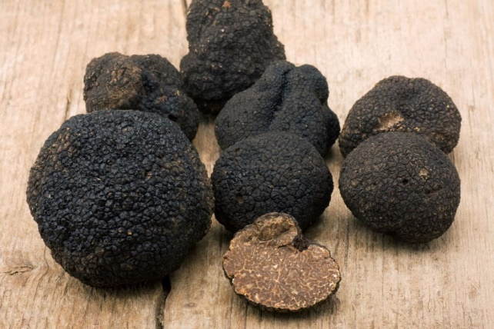

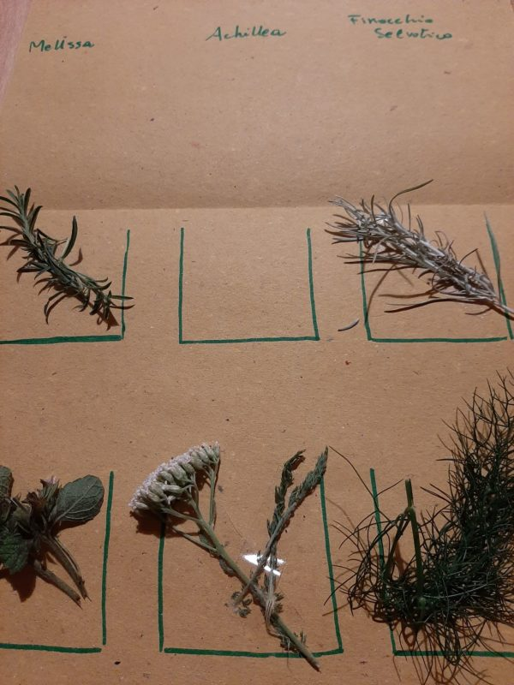

Programma

GIORNO 1
Arrivo e sistemazione presso la struttura, cena.

GIORNO 2
Escursione tra i boschi alla ricerca delle erbe spontanee con pranzo incluso: Una passeggiata didattica in giro per i boschi dell'Umbria, immerso nell’incantevole scenario della Valnerina, per imparare a riconoscere le diverse specie vegetali, sia le erbe spontanee commestibili sia quelle destinate ad un uso officinale. Al termine dell’esperienza potrai gustare le erbe spontanee che hai raccolto e altre tipicità dell’Umbria durante il pranzo incluso.

Immerso nell’incantevole scenario della Valnerina, regalati una piacevole giornata da trascorrere in perfetta sintonia con la natura. Un’ottima occasione per svagarti ed evadere dalla routine quotidiana.

Se ami le attività all’aria aperta potrai partecipare ad una passeggiata didattica immerso nel verde. Imparerai a riconoscere le diverse specie vegetali, sia le erbe spontanee commestibili sia quelle destinate ad un uso officinale. Riscoprirai un’attività radicata nel passato, di grande utilità e valore, attraverso un percorso didattico molto attuale.

Passeggerai tra i prati, attraverserai campi rigogliosi e avvolgenti boschi ammirando diversi tipi di fiori ed erbe che ti regaleranno aromi e profumi inebrianti, sfumature di colori vivaci, sapori particolari e splendidi riflessi di luce; allenerai la vista e gli altri sensi alla ricerca delle varie specie riscoprendo la genuinità della natura.

GIORNO 3
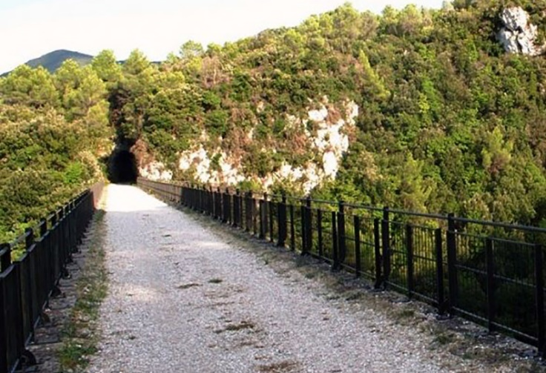
Escursione MTB Vecchia ferrovia Spoleto Norcia con pranzo incluso: Facile escursione in MTB tra i boschi della Valnerina lungo il percorso della vecchia ferrovia Spoleto Norcia con vista su panorami mozzafiato e pranzo in agriturismo al termine della pedalata.

Partiremo da un bellissimo borgo chiamato San Felice, più esattamente da un piccolo agriturismo che si trova alla fine di questo villaggio. Le nostre guide ti porteranno alla scoperta di quella che un tempo era un gioiello architettonico, utilizzata per molto tempo come collegamento principale fra Norcia e Spoleto. Una delle poche vie che permetteva l’accesso a Norcia. Oggi la ferrovia risulta dismessa, almeno dall’attraversamento dei treni. Escursionisti e ciclisti però solcano questa meravigliosa via tutti i giorni, per la sua bellezza, per le emozioni che riesce a suscitare e per la facilità con cui è praticabile. Insomma, una giornata all’insegna dello sport ma anche del divertimento, adatta a tutte le età. Non perderti la pedalata in mountain bike lungo la ferrovia Spoleto-Norcia!

– Visita guidata di Spoleto: Visita guidata della città e del suo patrimonio storico e artistico di grande rilievo.

GIORNO 4
Percorso in MTB Cascata delle Marmore (possibilità aggiunta pranzo): Una pedalata facile dalla spettacolare cascata delle Marmore fino all'altrettanto stupendo lago di Piediluco, due tra le bellezze naturalistiche più importanti dell’Umbria. Partenza prevista dal Parco i Campacci, nei pressi del belvedere che si affaccia sulle impetuose cascate alte ben 165 metri.

GIORNO 5
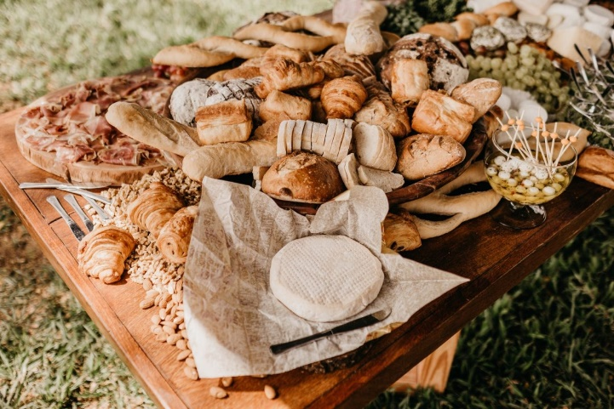
Laboratorio pane e pasta: Una vera e autentica esperienza in una caratteristica fattoria della campagna umbra che parte con la visita dell'azienda, tra gli animali e le colture tipiche della campagna con particolare risalto alla tecnica artigianale di raccolta del grano. Si passa poi alla molitura del cereale raccolto con l’utilizzo del tradizionale mulino a pietra da cui si ricaverà la farina che servirà successivamente alla produzione del pane e della pasta fatta a mano.

– In carrozza tra le vigne: Immersi nel verde dei sentieri sulle rigogliose colline umbre per godere degli splendidi panorami della vallata di Assisi, tra i vigneti della DOC dei Monti Martani, trainati da
due splendidi cavalli ed accompagnati da espertissimi cocchieri. Alla fine della passeggiata degustazione dei vini bio prodotti in azienda accompagnata da una selezione di salumi e formaggi.

L’Umbria offre scorci e paesaggi da vivere anche con mezzi non proprio convenzionali, come la carrozza. Trainati da due splendidi cavalli ed accompagnati da espertissimi cocchieri, potrete immergervi nel verde dei sentieri sulle rigogliose colline umbre e godere degli splendidi panorami della vallata di Assisi, tra i vigneti della DOC dei Monti Martani. La durata della degustazione in carrozza è di circa 2 ore e mezzo. L’escursione è curata da una delle cantine biologiche più conosciute del panorama vitivinicolo umbro. Per cui, alla fine della passeggiata, avrete l’opportunità di assaggiare e degustare gli ottimi vini prodotti da questa azienda. Ad accompagnare il tutto ci sarà una selezione dei migliori affettati e formaggi che l’Umbria può offrire. Il nostro staff, inoltre, sarà a disposizione e si prenderà cura delle vostre eventuali esigenze, incluse intolleranze o allergie alimentari.
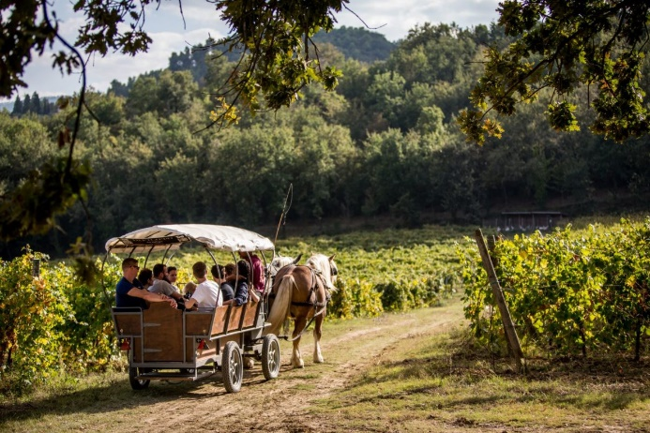
GIORNO 6
Caccia al tartufo: Un'esperienza alla scoperta delle tecniche di raccolta del tartufo, con l’aiuto di un cavatore con decenni di esperienza sulle spalle, accompagnati dai nostri simpatici collaboratori a quattro zampe. L’attività proseguirà nel punto vendita aziendale, accompagnati dagli esperti, con una degustazione di prodotti a base di tartufo.

